|  |
| --- |
| https://lh6.googleusercontent.com/QcftzNtI05T0Y6fjdSh1Rr2rt8oqZ1IvnLvbn1jLJ7CCyteVir3k-xBLv4SL1wAgWJsRhmmJSR0UW-RP63_GQenE4vVWv05BRoZTsmIcBccVTnfxwmsnNMvjg599x9SqZd8E3dkd |
| МИНОБРНАУКИ РОССИИ |
| Федеральное государственное бюджетное образовательное учреждение высшего образования  **«МИРЭА - Российский технологический университет»**  **РТУ МИРЭА** |

Институт информационных технологий (ИТ)

Кафедра инструментального и прикладного программного обеспечения (ИиППО)

|  |  |  |  |  |  |
| --- | --- | --- | --- | --- | --- |
| **ОТЧЕТ ПО ПРАКТИЧЕСКИМ РАБОТАМ** | | | | | |
| **по дисциплине «Разработка клиент-серверных приложений»** | | | | | |
|  | | | | | |
|  | | | | | |
| Выполнил студент группы ИКБО-20-19 | | | | Московка А.А. | |
|  | | | |  | |
| Принял  *Ассистент* | | Зарипов Е.А. | | |
| Практические работы выполнены | «___»_______2022 г. | | (подпись студента) | | |
| «Зачтено» | «___»_______2022 г. | | (подпись руководителя) | | |
|  |  | |  | | |

Москва 2022

**Цель работы:** установить Docker, изучить основы настройки и использования Docker и docker-compose.

**Ход работы:** удаление старых версий Docker для корректного выполнения практического задания, Рисунок 1.

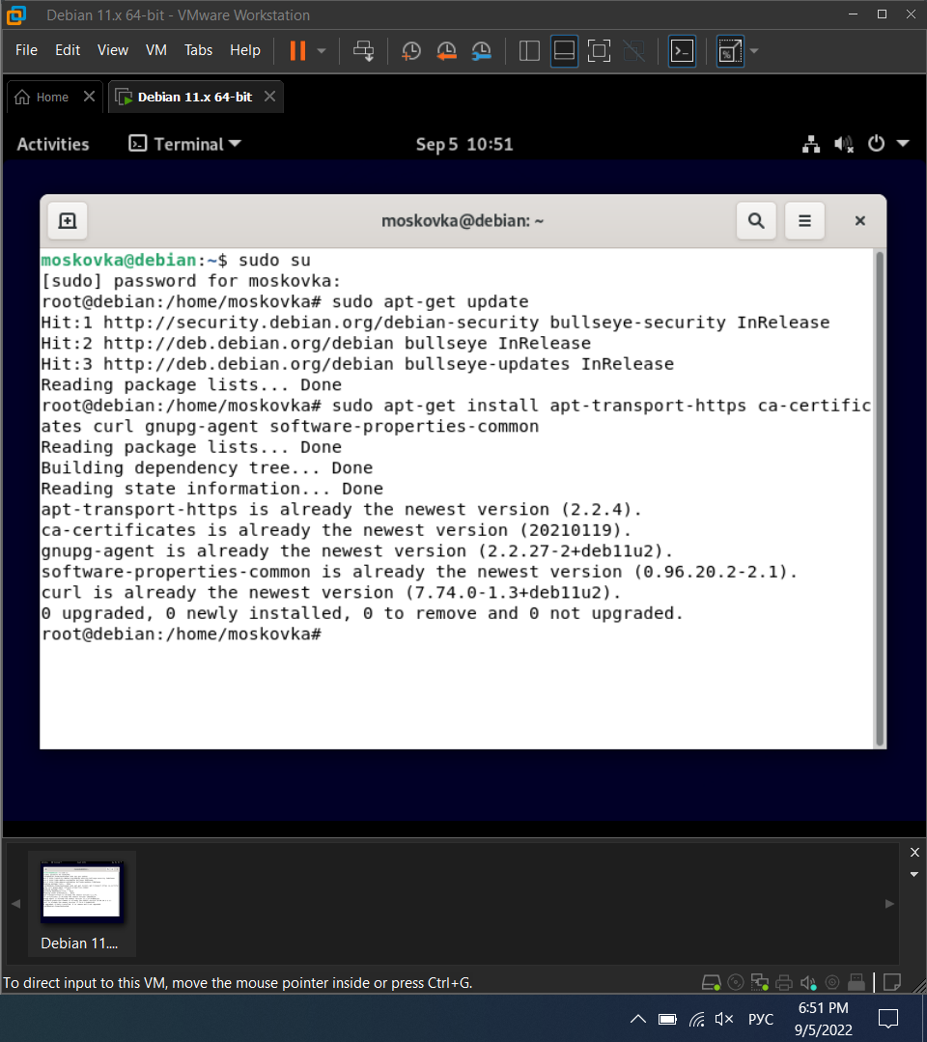

Рисунок 1 – Удаление старых версий докера

Выполнение установки Докера по инструкции с официального сайта, Рисунок 2, Рисунок 3.

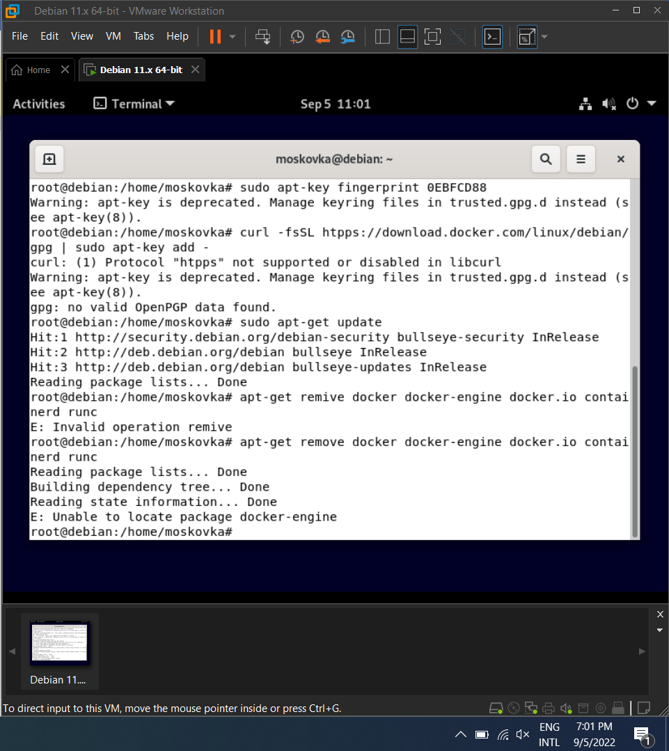

Рисунок 2 – Установка докера

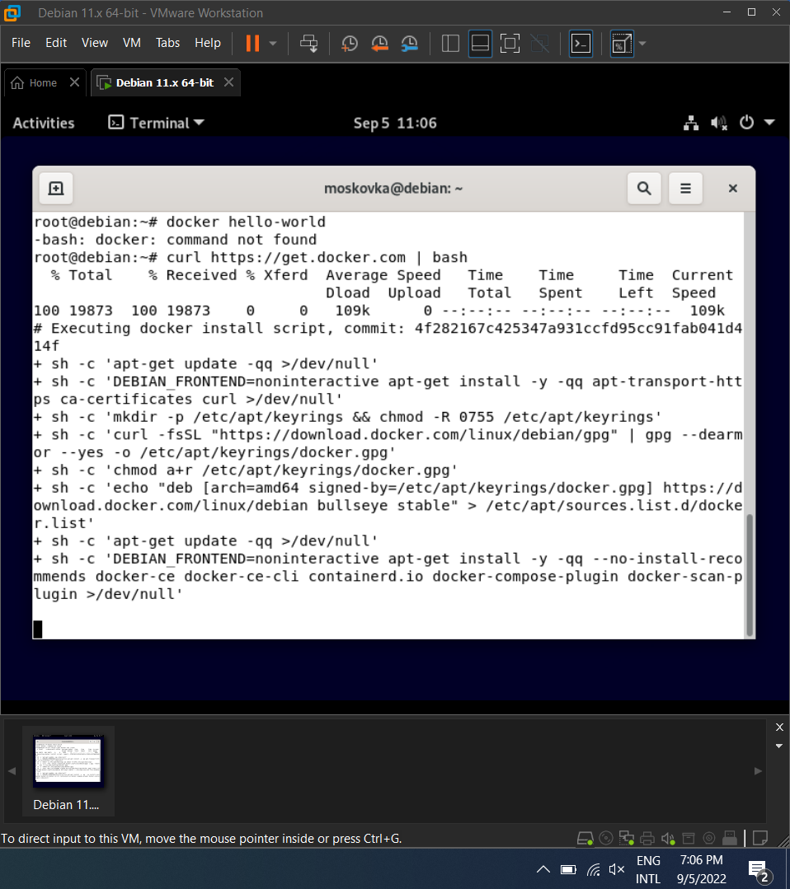

Рисунок 3 – Процесс установки докера

Результат установки Docker приведён на Рисунке 4.

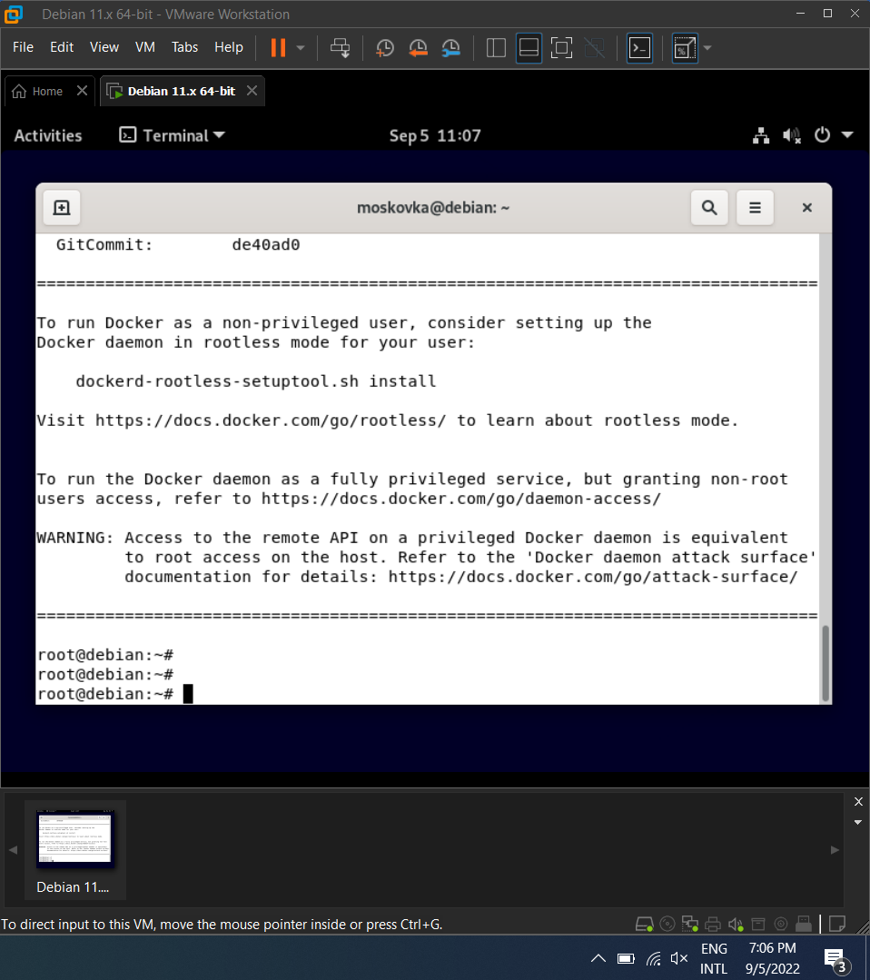

Рисунок 4 – Докер установлен

Выполним запуск hello-world согласно практическому заданию, Рисунок 5.

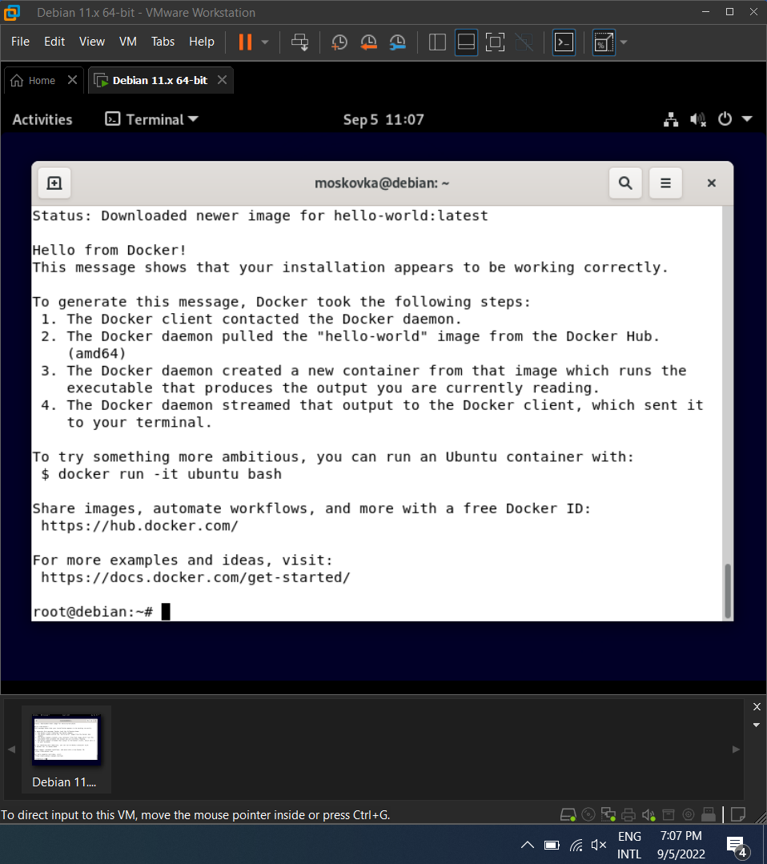

Рисунок 5 – Запуск hello-world

Выполнение установки Docker-Compose согласно практическому заданию представлено на Рисунке 6.

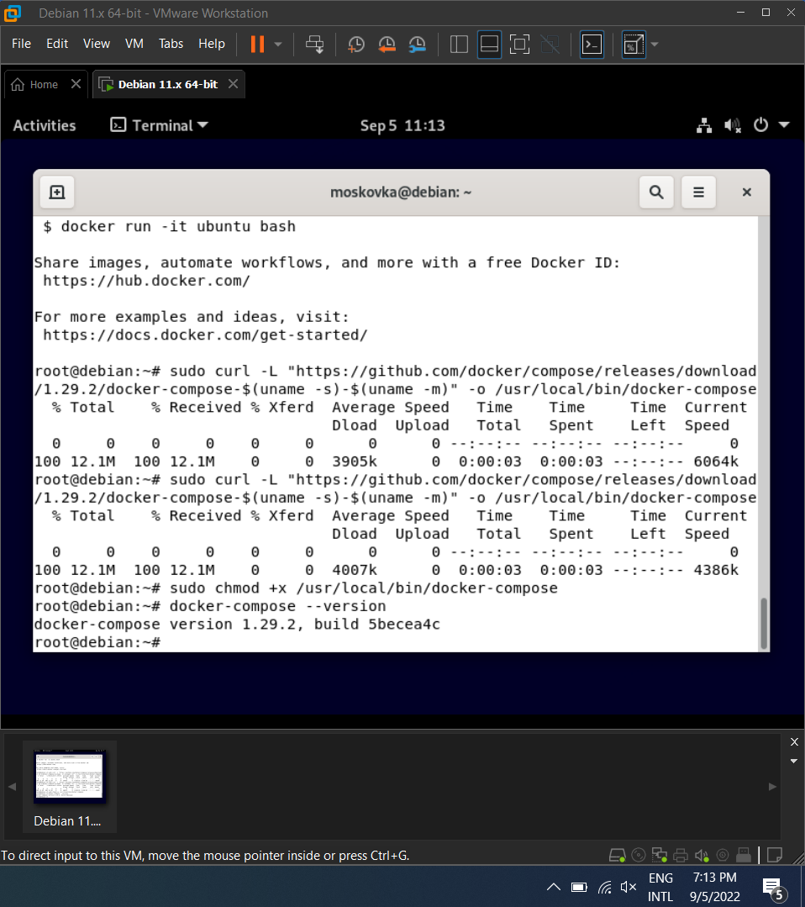

Рисунок 6 – Установка docker-compose

**Выполнение дополнительного задания:**

Создание непривилегированного пользователя с доступом к Docker представлено на Рисунке 7.

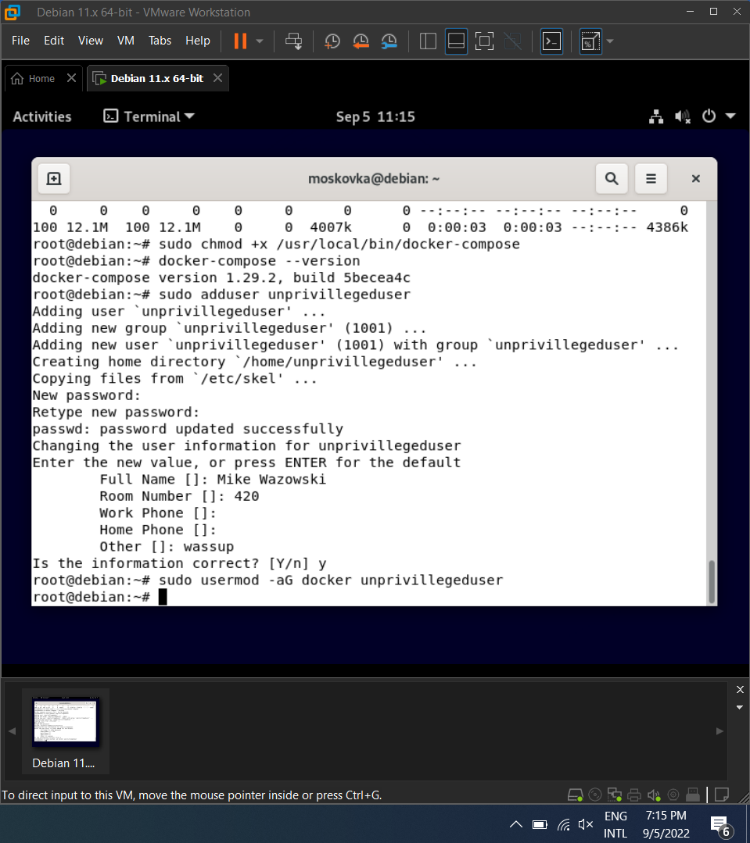

Рисунок 7 – Создание непривилегированного пользователя с доступом к докеру

Демонстрация запуска hello-world в Docker от имени непривилегированного пользователя, Рисунок 8.

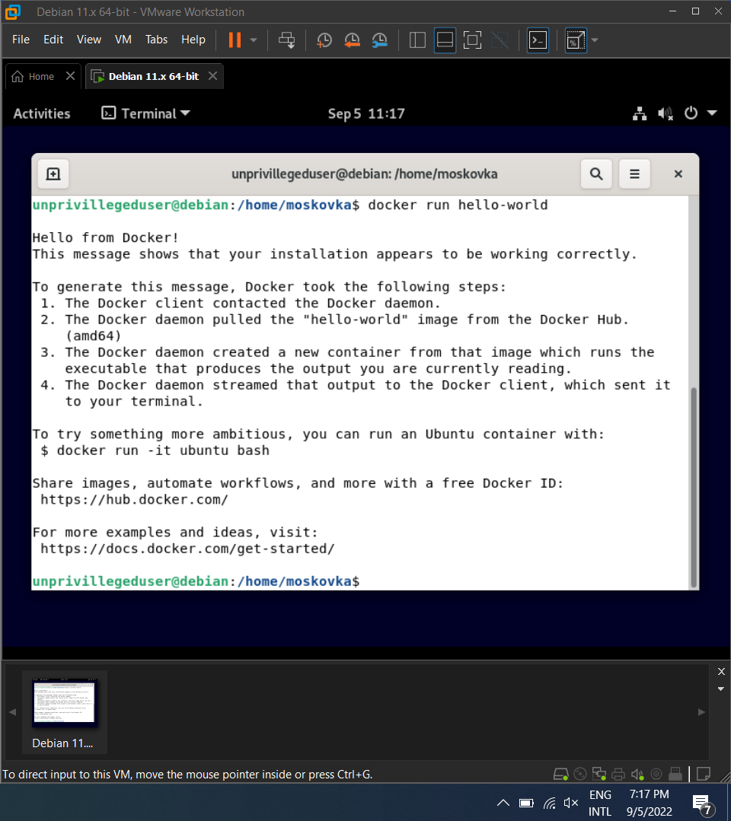

Рисунок 8 – Запуск hello-world от имени непривилегированного пользователя.

**Вывод:** в ходе выполнения данной практической работы был установлен Docker, изучены основы настройки и использования Docker и docker-compose.